Отчёт о проведении творческой Недели, посвященной профессиям сварщик (газосварочные работы) и автомеханик.
Активно и познавательно прошла творческая Неделя, посвященная профессиям сварщик(газосварочные работы) иавтомеханик. Неделя была приурочена ко Дню Автомобилиста, профессиональному празднику работников автомобильного транспорта, который отмечается в Российской Федерации ежегодно в последнее воскресенье октября.
Преподаватели и мастера производственного обучения вместе со студентами подготовили и провели разнообразные учебные и внеурочные занятия.
- Преподаватель общественных дисциплин Зикеева Ольга Николаевна.
- В группе№ 307 (профессия Сварщик) по ученой дисциплине «Экономика» проведен урок – лекция по теме: «Организационно – правовые формы предприятий». Студенты группы № 307 – это будущие выпускники, которые должны знать, что первичным звеном в системе общественного производства является предприятие (организация). Но предприятие – это не только производственная, экономическая, но и социально – бытовая единица. Предприятие – это коллектив людей различной квалификации, связанных определенными социально – экономическими отношениями и интересами.
В ходе обсуждения лекции лучше всего усвоили новый материал Саржан Антон, Яковенко Игорь.
- В группе № 204 (профессия Автомеханик) при изучении «Основ безопасности жизнедеятельности» проведен тестовый контроль знаний по теме: «Обеспечение личной безопасности и сохранности здоровья на предприятиях автомобильного транспорта». Студенты должны были дать правильные ответы основным определениям и положениям по теме, так как опасности причиняют вред здоровью человека, что проявляется в травмах, болезнях, влекущих за собой инвалидность и даже летальный исход. Обеспечение безопасности – приоритетная задача для личности, общества и государства.
Всего в тестировании приняло участие 16 студентов:
«отлично» - 7 чел.;
«хорошо» - 7 чел.,
«удовлетворительно» - 2 чел.
Коэффициент качества обучения составил – 0,8.
- В группе№ 304(профессия Автомеханик) при изучении «Охраны труда», проведена самостоятельная работа по теме: «Расследование и учет несчастных случаев на предприятиях автомобильного транспорта». В профилактике производственного травматизма важную роль играет своевременное и тщательное расследование каждого несчастного случая, происшедшего с работниками предприятий автомобильного транспорта. Студенты должны были самостоятельно ответить на вопросы:
а) как классифицируются несчастные случаи на производстве автомобильного транспорта?
б) как должно быть организовано расследование несчастных случаев на производстве автомобильного транспорта?
в)какие документы оформляются по результатам расследования несчастных случаев на автомобильном транспорте?
Лучшими самостоятельными работами были признаны работы Кузьминых Романа, Кильтенберга Павла, Вежнина Дмитрия.
- Преподаватель математики Потапочкина Лариса Ивановна.
- группа № 207 (профессия Сварщик). Тема урока «Решение профилированных задач по теме « Многогранники. Тела вращения».
На уроке решались профилированные задачи с производственным содержанием. Студенты учились рассчитывать расход металла при изготовлении сварных конструкций, производить расчет длины сварочных швов, расхода электродного материала с учетом размера электродов, рассчитывать массу готовы изделий. На уроке был использован занимательный материал.
Активное участие и хорошие знания показал студент Паульс Владислав.
- В группах№ 104 (профессия Автомеханик) и № 107 (профессия Сварщик) была проведена «Бизнес – игра».Использовались групповые методы организации учебного занятия. Все студенты работали с большим интересом, проявили внимание, активность, проведен самоконтроль и взаимоконтроль.
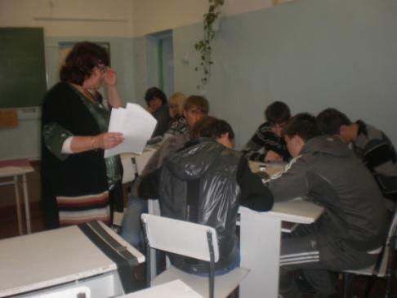
- Преподаватель истории Авцина Светлана Валентиновна.
В группах № 107, 207 проведена беседа «История сварочного дела в России».
Студенты, обучающиеся профессии «Сварщик» узнали о том, что сварочное производство берет свое начало с древнейших времен. Древнейшим методом соединения металлов являлась кузничная сварка. В 9-13 века Русь стала центром высоких технологий в области плавки.
Монголо-татарское нашествие оказало негативное влияние на развитие кузнечного дела в России, оно пошло на убыль.
С падением монголо-татарского ига начался подъем кузнечного дела, стали развиваться и применяться новые технологии.
Золотым веком сварочного дела считаются 20–е годы ХХ–го века (эпоха индустриализации).
Студенты проследили развитие производства в годы Великой Отечественной войны, в послевоенные годы. Сегодня все технологии сварки стали доступны для применения всеми желающими получить профессию сварщика

- Преподаватель физики Трофимова Дилноза Файзуллаевна.
- В группе № 107 (профессия Сварщик) проведен урок с решением профилированных задач по теме «Электричество».
Оценку «отлично» получил Паульс Владислав
Оценку «хорошо» получили:Кожевников Александр, Качейкина Екатерина,ЦурканВладислав
Оценку «удовлетворительно» получили:Куликов Сергей,Кобяков Степан.
- В группе № 104 (профессия Автомеханик) проведен открытый урок «Тела вращения в моей профессии. Объемы тел вращения». В ходе урока организована групповая работа (пять групп). Изучены способы нахождения объема и массы детали по измерениям.
Выполнена самопроверка.
Активность в работе проявили студенты:Афанасьев Евгений, Гагаченко Никита, Глубокий Вадим, Чайченко Владислав, Девяткин Максим, Наколюжный Руслан, Осачев Кирилл, КалапушаИгорь, Жариков Даниил, Зарубин Илья,Горлов Вадим.
- Преподаватель русского языка и литературы Довгаль Ольга Ивановна.
1. В группе № 204 (профессия Автомеханик) проведен профилированный урок русского языка по теме «Моя профессия –автомеханик». Рассмотрены правила правописания
-н и–нн в разных частях речи. На текстах, связанных с профессией и содержащих интересные факты об автомобилях и водителях, студенты повторили правило, выполнили лингвистический анализ текста. Активно работали студенты Герасимов Иван,Осачев Кирилл, Хусинов Альберт, Шевелев Игорь, Наколюжный Руслан.
2. В группе № 207(профессия Сварщик) проведен профилированный урок русского языка по теме «Важная профессия. Правописание гласных букв». Студенты придумывали словосочетания с профессионализмами, вставляли их в тексты разных стилей. Определяли тему, основную мысль, способы и средства связи предложений в тексте. А шуточные истории делали работу более интересной и необычной. Лучшие результаты работы показали Ткачев Дмитрий, Кобяков Степан, Дудник Степан, Бугаевский Владислав.

- Преподаватель русского языка и литературы Спицына Валентина Ивановна.
1. В группе № 104 (профессия Автомеханик) проведен профилированный урок русского языка по теме «Функциональные стили русского языка». Рассмотрены тексты заданий профессионального направления
- 2. В группе № 107(профессия Сварщик) проведен профилированный урок русского языка по теме «Язык художественной литературы». Студенты придумывали несложные стихотворения о своей профессии.
Лучшие работы:
- Металл варить нелегкая работа
Работай смело до седьмого пота (Деев Никита)
- Сварщик в своей маске
Как сказочный герой
На рыцаря похожий
Да, правда, он такой! ( Волков Виктор)
- Без сварщика нам в жизни
Не обойтись никак
Он лестницу вам сварит
Решетку и гараж (ДеточенкоАлекесей)
- Металл кипит, искра летит,
А сварщик крепкий шов творит.
Работа эта трудная,
Но очень, очень нужная! (Лисицын Сергей)
- Варит сварщик батареи,
Всем становится теплее
Ну а если варит газом
Потеплело дома разом (Горбунов Олег)

- Преподаватель информатики Ульянова Виктория Владимировна.
В группе № 104 (профессия Автомеханик) была проведена викторина, посвященная Дню Автомобилиста. Наибольшую активность проявили :Мезерандов Вячеслав, Солодков Евгений, Гребенщиков Семён, Давыдов Сергей, Волков Владислав.
- Преподаватель информатики Архипова Елена Георгиевна.
В группе 107(профессия Сварщик)проведенпрофилированный урок информатики по теме «Кодирование информации». Студенты изучили способы кодирования текстовой информации,совершили путешествие в историю сварочного производства. Они узнали, чтостатуя Гелиоса в Родосе (Колосс Родосский 280 лет до н.э.) была снаружи покрытатонкими медными листами, которые были соединены между собой с использованиемхолодной сварки.
Используя шифр Цезаря, ребята расшифровали стихотворение просварщиков. Применяя различные кодировочные таблицы, открыли, кто и когдаизобрел способ дуговой сварки с применением угольного электрода, автора дуговойсварки плавящимися электрическими электродами, когда и где был создан первый вмире институт электросварки.
В конце учебного занятия были созданы презентации по теме«Современные виды сварки».
Активно работали на уроке Гурьев Сергей, Лущиков Павел,Волков Виктор, Тенью Михаил, Лисицын Сергей, Деев Никита.
Лучшая презентации была выполнена студентом группы МорозовымДмитрием.

- Преподаватель английского языка Горелова Елена Юрьевна.
В группе № 207(профессия Сварщик) проведен урок –конкурс «Лучший перевод технического текста «OtherTypesofWelding» (Виды сварки)
Цели и задачи урока:
Познавательный аспект – знакомство с понятиями: газосварка, электросварка, аргонная сварка.
Развивающий аспект –развитие мышления: воображение, способность к развитию и переключению внимания
Сопутствующая задача –развитие умения читать с целью извлечения детальной информации.
Студенты выполнили задание – перевести тескт «OtherTypesofWelding»
Участвовали 10 человек. Лучшие знания показал Пестов Иван, Гурьев Сергей, Деев Никита

- Преподаватель английского языка Парунина Валентина Васильевна.
В группе № 204 (профессия Автомеханик) проведены следующие мероприятия:
- Терминологический диктант по теме «ToolsDevices». Участвовали 28 человек: оценку «хорошо» получили 16 человек, «удовлетворительно»-12 человек
- Сочинение«ACarofmudream» - Лучшее сочинение написал Осачев Кирилл.

- Преподаватель общепрофессиональных дисциплин Бутковская Наталья Александровна.
- В группе № 107 (профессия Сварщик) изучены методические указания по оформлению презентаций. Для примера просмотрена компьютерная презентация по теме урока «Технология ручной дуговой сварки». В уроке участвовали 17 человек
- В группе № 104 ( профессия Автомеханик) изучены методические указания по оформлению рефератов и письменных экзаменационных работ. Продемонстрированы рефераты по общепрофессиональным дисциплинам. В уроке принимали участие 25 человек
- Мастер производственного обучения Антоненкова Татьяна Энгельсовна.
В группе № 204 ( профессия Автомеханик) провела внеклассное мероприятие-викторину, посвященную дню Автомобилиста.
Классный час состоял из двух частей. В первой части студенты рассказали об истории автомобилестроения в России и в мире. Презентацию по этому вопросу подготовил Афанасьев Евгений. Во второй части,подготовленной Осачевым Кириллом, был проведен блиц – опрос, в ходе которого студенты проверили свои знания по ПДД и устройству автомобиля. В ходе урока использовались групповые, активно – поисковые, игровые формы организации учебного занятия.
Наибольшую активность проявили Наколюжный Руслан, Девяткин Максим, Акимов Сергей, Разницын Сергей, Гагаченко Никита, Шевелев Игорь.

- Мастер производственного обучения Морева Алла Михайловна.
В группе № 107(профессия Сварщик)проведен классный час «Профессия-сварщик», целями которого были обозначены: повышение интереса к профессии, повышение престижа рабочей профессии Сварщик, развитие интереса и гордости за свою профессию, развитие творческих способностей студентов.
В мероприятии приняли участие 18 человек.Учебное занятие было построено в формегрупповой дискуссии, были прослушаны песни о сварщиках, просмотрены фрагменты кинофильмов,прочитаны стихи
Волну встречают грудью корабли,
Гудят мосты под ветрами нагружено,
Уходят в космос спутники земли….
И всюду, сварщик, есть твой труд!
Заслуженно
Гордишься ты профессией своей
И, если надо, не считаясь с отдыхом,
Творишь ты мир и счастье для людей
Горячим сердцем, сварки жарким сполохом!
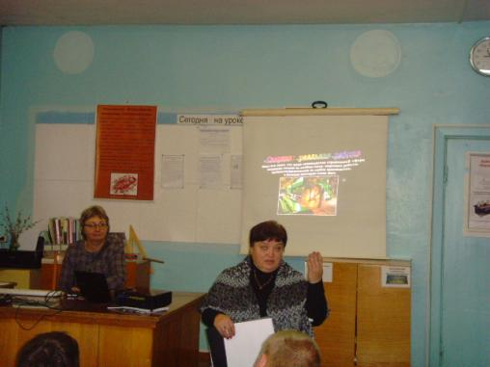
- Мастер производственного обучения Острошенко Владимир Алексеевич, преподаватель общепрофессиональных дисциплин Степаненко Петр Александрович
20 октября 2015 года в Дальнегорском индустриально-технологическом колледже прошел урок-конкурс профессионального мастерства по профессии «Автомеханик».
В конкурсе приняли участие студенты второго и третьего курсов, обучающиеся в группах № 204 и 304.
Цели и задачи урока – конкурса были сформированы согласно требованиям к результатам освоения программы подготовки квалифицированных рабочих и служащих, определенных Федеральным государственным образовательным стандартом по профессии «Автомеханик».
В рамках подготовки к конкурсу участники обновили и закрепили основные знания учебных дисциплин профессионального цикла «Устройство, техническое обслуживание и ремонт автомобилей», «Теоретическая подготовка водителей автомобилей» (категории «В).
Для прохождения практических заданий студенты были проинструктированы по технике безопасности и разделились на четыре группы.
Задание № 1 состояло из следующих практических этапов - Снятие переднего левого колеса автомобиля ГАЗ 3307 и его установка с соблюдением технологического процесса и правил техники безопасности.
Задание № 2 включало измерение диаметра шеек коленчатого вала с помощью микрометра.
В ходе проведения конкурса проведено вводное и текущее инструктирование обучающихся, организована групповая самостоятельная работа студентов.
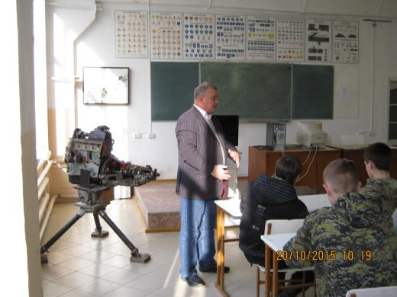
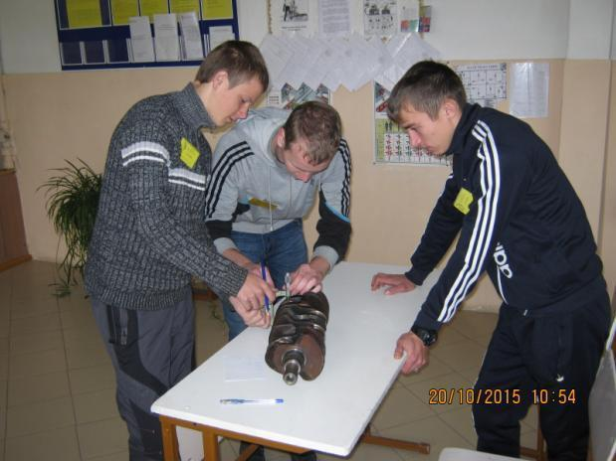

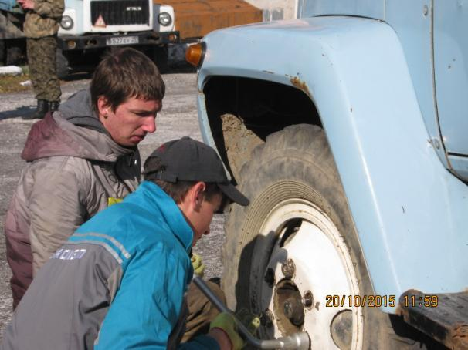

В компетентное жюри конкурса вошли преподаватели и мастера производственного обучения - Степаненко П.А., Острошенко В.А., Лапидас В.А., Антоненкова Т.Э.
В результате напряженных состязаний победила команда в составе студентов 304 гр.
Нуштайкина Виталия, Дягтеренко Андрея, Тимошенко Сергея.
2 место заняла команда в составе студентов 304 гр. Сергиенко Олега, Кильтенберга Павла, Ирсалиев Романа.
3 место заняла команда, в составе студентов 204 гр. Осачева Кирилла, Наколюжного Руслана, Афанасьева Евгения.
4 место досталось команде, состоящей из студентов 204 гр. Фоменко Сергея, Жарикова Даниила, Чайченко Владислава.
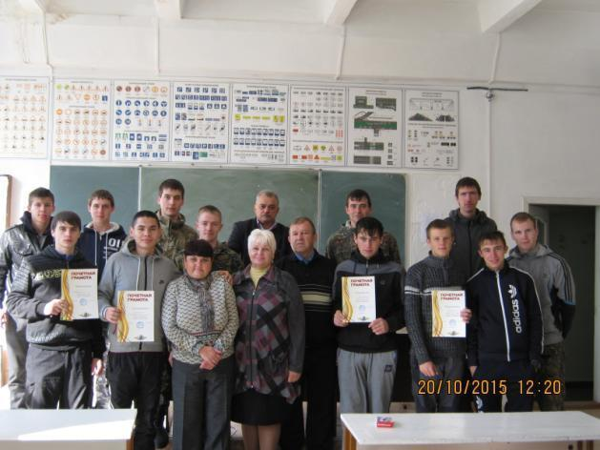
План мероприятий, проводимых в рамках Недели профессий «Автомеханик», «Сварщик» выполнен в полном объёме.

Ответственная Бутковская Наталья Александровна, председатель ЦМК преподавателей спец.дисциплин и мастеров ПО технического профиля

